RESOLUTION D’UN SYSTEME HYPERSTATIQUE de degré 1

En traction, torsion ou flexion il est possible de résoudre un système qui est hyperstatique et d’en déterminer sa déformation, ou la contrainte. Pour cela la même méthode pour les trois sollicitations :
1°) Ecrire les équations de la statique et montrer que le système est hyperstatique.
2°) Ecrire le ou les équation(s) de la déformée et les conditions.
3°) Résoudre le système d’équations

Exercice d’application à la traction :
Trois barres de même section S, construites dans le même matériau de module d’Young E sont suspendues à un bâti supposé indéformable.
:
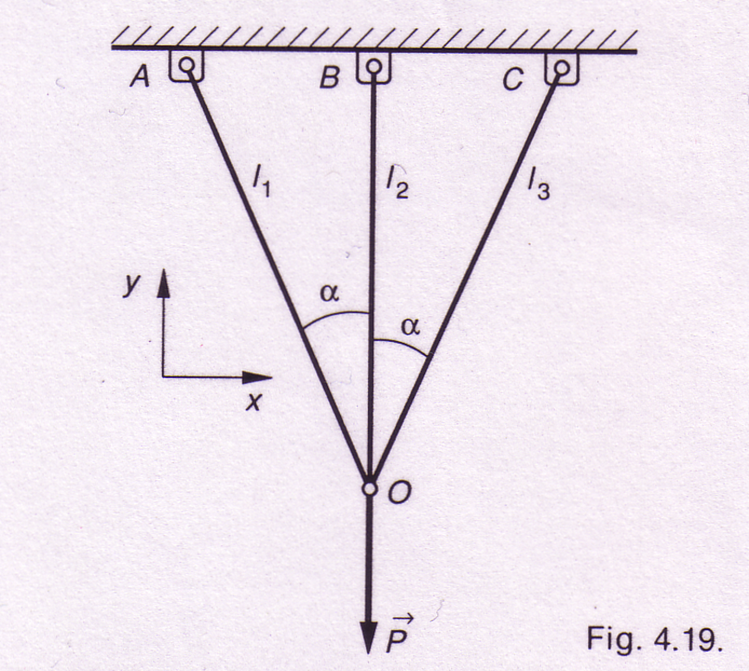
Hypothèses
- les liaisons en A, B, C, O sont des liaisons pivot sans adhérence d’axe$\vec{z}$.
- le poids des barres est négligé.
- On donne α = 30°
- En O, on suspend une masse de poids$\vec{P}$.
- N₁, N₂, N₃ désignent l’effort normal dans les barres.

1°) Etudier l’équilibre de l’axe 0 et montrer que le système est hyperstatique
2°) Exprimer la relation entre les allongements des trois barres. On négligera la variation de α.
3°)Exprimer les efforts normaux dans les barres.
On donne S=100mm², $\left\|\vec{P}\right\|$=6000 N, α = 30°.
4°) Calculer les contraintes d’extension dans les trois barres.
Exercice d’application à la torsion :

Un arbre est sollicité en torsion pure par deux couples M_{B} et M_{C}. On se propose de déterminer la loi de variation du moment de torsion le long de l’arbre, et de montrer que pendant la déformation il y a une section autre que les sections d’extrémités qui ne tournent pas.
M_{B}
M_{D}

D

C
B
A

M_{C}

M_{A}

1°) Etudier l’équilibre de l’arbre et montrer que le système est hyperstatique.
2°) Exprimer les relations sur les déformations angulaires des différents tronçons.
3°) Déterminer les moments d’encastrement en A et D.
4°) Tracer les lois de variation du moment de torsion et des déformations.

Exercice d’application à la flexion :

Soit une poutre de longueur l, encastrée à droite en A et appuyée à gauche en B. On applique une charge uniformément répartie sur la longueur l/2.

q

L/2
B
A

1°) Ecrire les équations de la statique et montrer que le système de degré 1.
2°) Ecrire l’équation du moment de flexion en projection sur $\vec{z}$.
Pour faciliter les calculs par la suite, il est conseillé de prendre « moins les actions mécaniques « à gauche » de la section »
3°) Ecrire l’équation de la déformée sur les deux tronçons, en intégrant deux fois l’expression EI_{Gz}y’’=M_{fz} et écrire les conditions aux limites.
Vérifier que l’on obtient 5 équations supplémentaires avec seulement 4 inconnues supplémentaires.
4°) Résoudre les système d’équations.
5°) Déterminer le moment fléchissant maximal et la contrainte normale.

